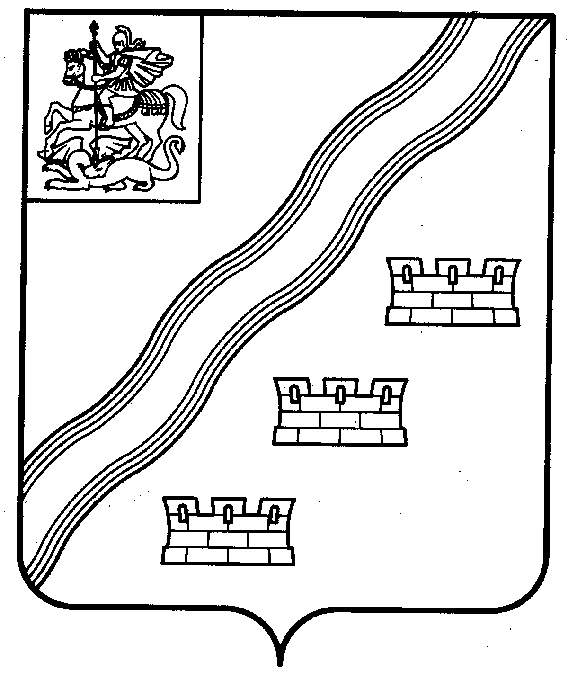
СОВЕТ ДЕПУТАТОВ
НАРО-ФОМИНСКОГО ГОРОДСКОГО ОКРУГА
МОСКОВСКОЙ ОБЛАСТИ

РЕШЕНИЕ
от __________________ № ________________
г. Наро-Фоминск
ПРОЕКТ

О внесении изменения в индикаторы риска нарушения обязательных требований, используемых для определения необходимости проведения внеплановых
проверок при осуществлении муниципального земельного контроля,
утвержденные решением Совета депутатов Наро-Фоминского городского округа Московской области от 14.12.2021 № 5/73

В соответствии с Федеральным законом от 31.07.2020 № 248-ФЗ «О государственном контроле (надзоре) и муниципальном контроле в Российской Федерации», Федеральным законом № 131-ФЗ от 06.10.2003 «Об общих принципах организации местного самоуправления в Российской Федерации», Положением о муниципальном земельном контроле на территории Наро-Фоминского городского округа Московской области, утвержденным решением Совета депутатов Наро-Фоминского городского округа
от 29.09.2021 № 3/69, руководствуясь Уставом Наро-Фоминского городского округа Московской области, Совет депутатов Наро-Фоминского городского округа Московской области решил:

1. Внести в индикаторы риска нарушения обязательных требований, используемые
для определения необходимости проведения внеплановых проверок при осуществлении муниципального земельного контроля, утвержденные решением Совета депутатов Наро-Фоминского городского округа Московской области от 14.12.2021 № 5/73, изменение, дополнив пунктом 9 следующего содержания:
«9. Зарастание сорной растительностью, угрожающей здоровью граждан и сохранению биоразнообразия естественных экосистем (в том числе борщевиком Сосновского).».
2. Опубликовать настоящее решение в периодическом печатном издании газете «Основа» и сетевом издании «Официальный сайт органов местного самоуправления Наро-Фоминского городского округа» в информационно-телекоммуникационной сети Интернет.
3. Настоящее решение вступает в силу со дня его официального опубликования.

Глава  Наро-Фоминского  городского округа | Р.Л. Шамнэ
Председатель  Совета депутатов Наро-Фоминского городского округа | Г.П. Пензов

